2 рейтинг, 11 неделя
ПОТЕРИ В СТУПЕНЯХ ТУРБИНЫ. КОЭФФИЦИЕНТЫ ПОЛЕЗНОГО ДЕЙСТВИЯ СТУПЕНЕЙ ТУРБИНЫ
Потери в турбинной ступени. Рабочий процесс в турбинной ступени сопровождается потерями тепловой энергии пара; к основным из них относятся:
потери тепловой энергии (кДж/кг) в соплах турбины вследствие трения и вихревых движений пара
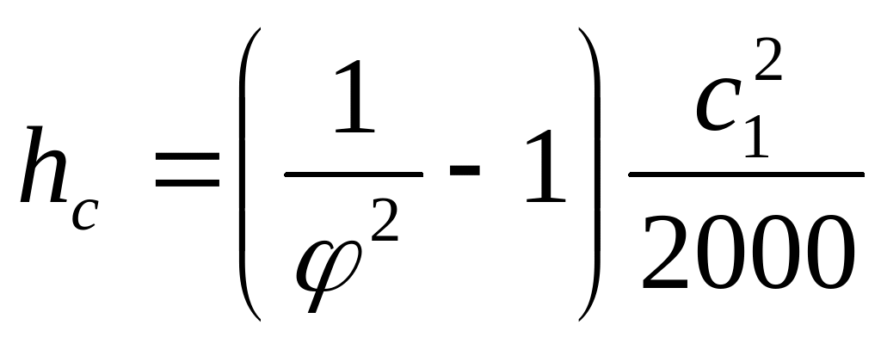; (3.12)
потери тепловой энергии (кДж/кг) на лопатках в активной ступени
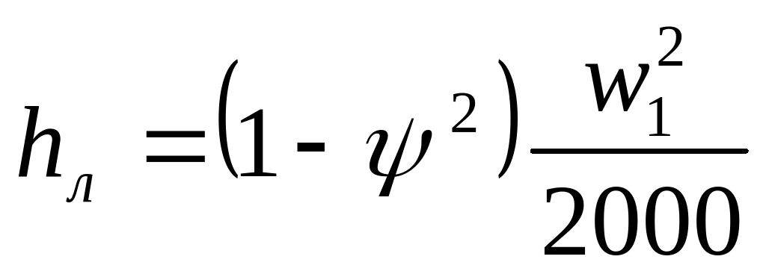; (3.13)
потери тепловой энергии (кДж/кг) на лопатках в реактивной с гупени
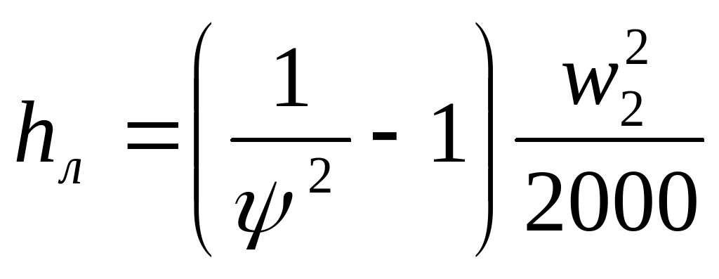; (3.14)
потери тепловой энергии (кДж/кг) с выходной абсолютной скоростью
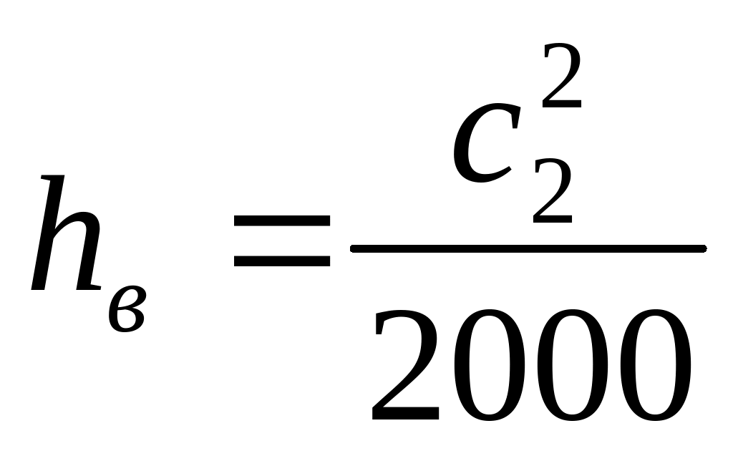; (3.15)
потери тепловой энергии (кДж/кг) на трение и вентиляцию при вращении диска турбины в паре (определяются по формуле А. Стодола)
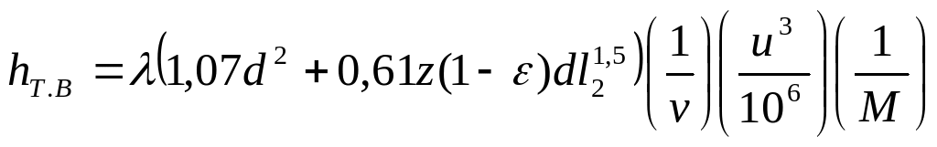, (3.16)
где λ — коэффициент, равный 1,1...1,2 для перегретого пара и 1,3 для насыщенного пара; d — средний диаметр ступени, м; z — число ступеней скорости на колесе; ε — степень парциальности впуска пара; l₂ — выходная высота рабочих лопаток, см; v — удельный объем пара в камере ступени, м³/кг; М — расход пара в ступени, кг/с;
потери тепловой энергии (кДж/кг) от утечек через зазоры в уплотнениях и в обход сопл и лопаток
h_{ут}=M_{ут}h₀/M, (3.17)
где М_{ут} — расход пара на утечки, кг/с.
Кпд ступеней турбины. Потери тепловой энергии в соплах, на лопатках и с выходной абсолютной скоростью в ступени турбины оценивают относительным кпд на лопатках η_{о.л} который представляет собой отношение механической работы L 1 кг пара на лопатках ступени к располагаемому теплоперепаду h₀ в ступени, т. е.
η_{о.л}=(h₀-h_{c}-h_{л}-h_{в})/h₀=L/h₀. (3.18)
Так как наивыгоднейшее значение относительного кпд на лопатках зависит от отношения окружной скорости на середине лопатки к действительной скорости истечения пара из сопл, т. е. от и/с₁, то для активной ступени относительный кпд на лопатках
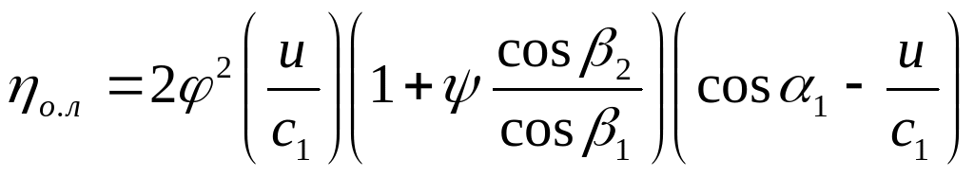. (3.19)
Для реактивной ступени со степенью реактивности ρ=0,5 относительный кпд на лопатках
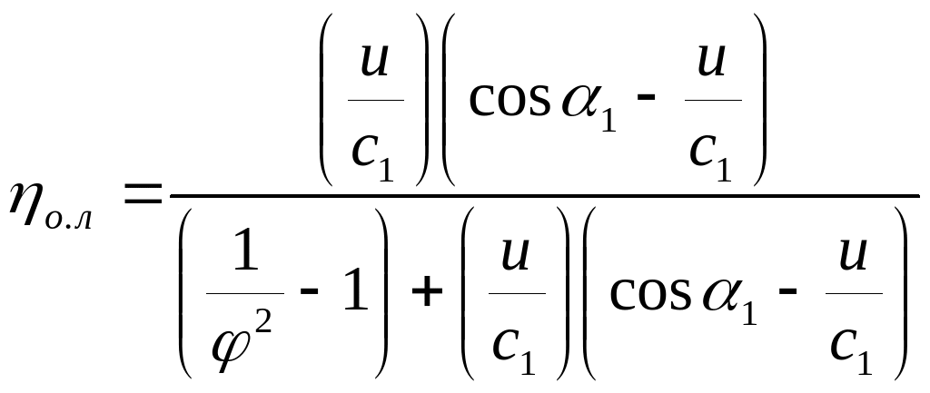(3.20)
Потери теплоты в ступени оцениваются относительным внутренним кпд ступени 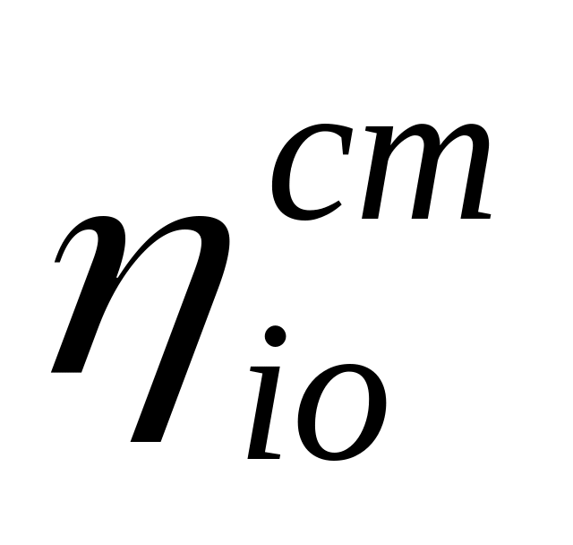 , который представляет собой отношение использованного теплоперепада h_{i}, к располагаемому теплоперепаду в ступени h₀, т. е.
=h_{i}/h₀=(h₀-h_{c}-h_{л}-h_{в}-h_{Т.В}-h_{ут})/h₀. (3.21)
Относительный внутренний кпд активной ступени
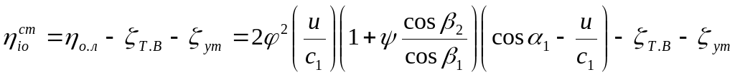 , (3.22)
где 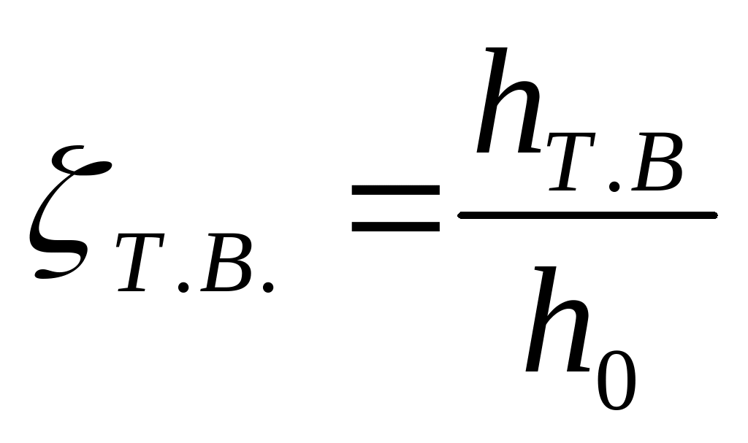 — относительные потери тепловой энергии на трение и вентиляцию при вращении диска турбины в паре; 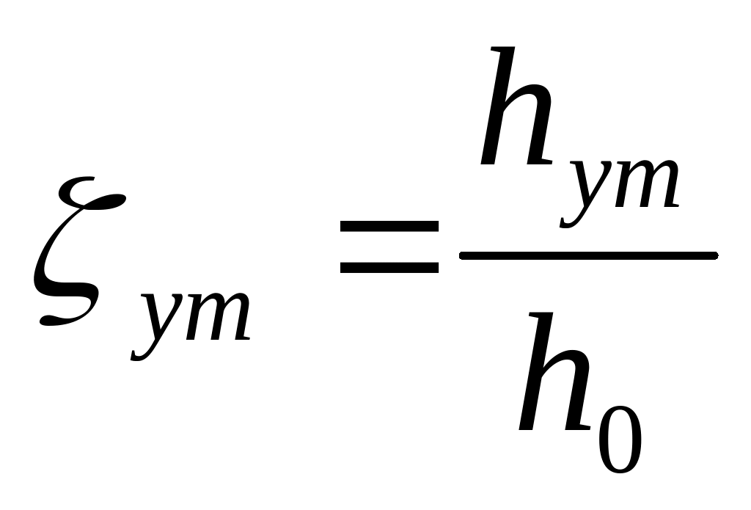 — относительные потери тепловой энергии от утечек через зазоры в уплотнениях и в обход сопл и лопаток.
Относительный внутренний кпд реактивной ступени со степенью реактивности ρ=0,5
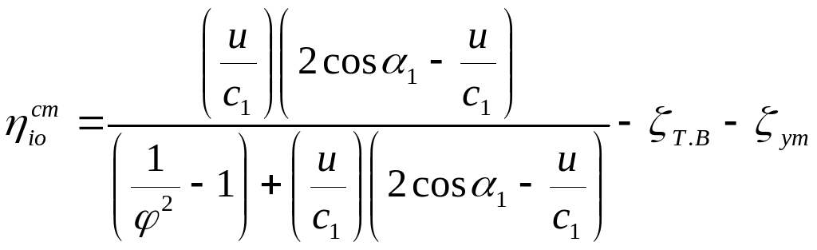(3.23)
Если в ступени используется энергия выходной скорости предыдущей ступени, то относительный внутренний кпд ступе находится по формуле
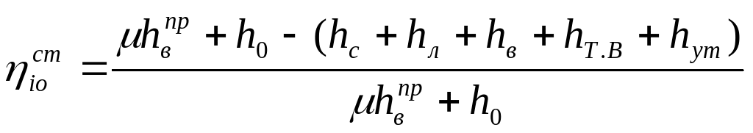, (3.24)
где 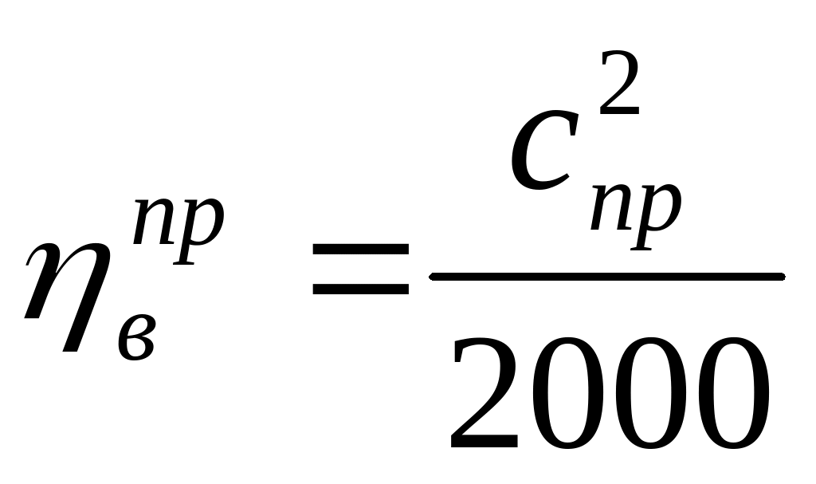 — тепловая энергия от выходной скорости предыдущей ступени, кДж/кг; μ=0,8...1,0 — коэффициент использования энергии выходной скорости с рабочих лопаток.
ОПРЕДЕЛЕНИЕ РАЗМЕРОВ СОПЛ И РАБОЧИХ ЛОПАТОК
Размеры сопл. Площадь (м²) выходного сечения расширяющегося сопла определяется по формуле
f₁=Mv₁/(μ_{l}c_{l}), (3.25)
где М — расход пара через сопло, кг/с; v₁ — удельный объем пара в рассчитываемом сечении, м³/кг; μ_{l}=0,92...0,97 — коэффициент расхода сопла.
Площадь (м²) минимального сечения расширяющегося сопла
f_{min}=Mv_{кр}/(μ_{l}c_{кр}), (3.26)
где v_{кр}, — удельный объем пара в минимальном сечении сопла при критическом давлении р_{кр}; с_{кр} — критическая скорость истечения пара из сопла, м/с, определяется по формуле (3.1) или (3.2) при подстановке в них вместо i₁ величины i_{кр}.
Критическое давление (Па) пара при истечении его из сопла определяется по формуле
p_{кр}=β_{кр}р₀, (3.27)
где β_{кр} — критическое отношение давлений: для перегретого пара β_{кр}=0,546, а для сухого насыщенного пара β_{кр}=0,577; р₀ — давление пара перед соплом, Па.
Площадь выходного сечения суживающегося сопла до критического режима истечения находится по формуле (3.25), а дли критического режима истечения — по формуле (3.26).
Размеры рабочих лопаток. Площадь (м²) выходного сечена рабочих лопаток определяется по формуле
f₂=Mv₂/(μ₂w₂), (3.28)
где v2 — удельный объем пара на выходе из рабочих лопаток м³/кг; w₂=0,92...0,97 — коэффициент расхода для рабочей лопатки.
Выходная высота (м) рабочих лопаток находится по формуле
l₂=f₂/(πdεsinβ₂). (3.29)
КОЭФФИЦИЕНТЫ ПОЛЕЗНОГО ДЕЙСТВИЯ, МОЩНОСТИ И РАСХОД ПАРА ТУРБИНЫ
Кпд турбины. Потери тепловой энергии внутри паровой турбины оцениваются относительным внутренним кпд турбины, который представляет собой отношение использованного теплоперепада H_{i} к располагаемому теплоперепаду в турбине Н₀,т. е.
η_{0i}=H_{i}/H₀=(i₀-i_{к})/(i₀-i_{к.а}), (3.30)
где i₀ — энтальпия пара при начальных параметрах пара, кДж/к i_{к.а} — энтальпия пара при адиабатном расширении пара от начального его состояния до конечного, кДж/кг; i_{к} — энтальпия пара при конечных параметрах пара, кДж/кг. Значения относительного внутреннего кпд паровых турбин находятся в пределах 0,7...0,88.
Потери теплоты на трение в подшипниках и на привод вспомогательных механизмов (механические потери) оценивают механическим кпд η_{м}, который представляет собой отношение эффективной мощности N_{e} к внутренней N_{i}, т. е.
η_{м}=N_{e}/N_{i}. (3.31)
Значения механического кпд турбин находятся в пределах 0,97...0,99.
Потери теплоты внутри турбины и механические потери оцениваются относительным эффективным кпд турбины, который равен произведению относительного внутреннего кпд турбины на механический кпд, т. е.
η_{о.е}=η_{оi}η_{м}. (3.32)
Значения η_{о.е} турбин в зависимости от их мощности находят в пределах 6,68...0,87.
Если паровая турбина непосредственно присоединена к электрическому генератору, то электрическая мощность будет меньше эффективной вследствие потерь в генераторе, которые оцениваются кпд генератора η_{г}. Кпд электрического генератора представляет собой отношение электрической мощности N_{э} к эффективной N_{e}, т. e.
η_{г}=N_{э}/N_{е}. (3.33)
Значения кпд генератора находятся в пределах 0,96...0,99.
Относительный электрический кпд турбогенератора
η_{о.э}=η_{о.е}η_{г=}η_{оi}η_{м}η_{г} (3.34)
Коэффициент возврата теплоты турбины. Коэффициент возврата теплоты α характеризует относительное увеличение располагаемого теплоперепада за счет частичного возврата тепловых потерь и определяется по формуле
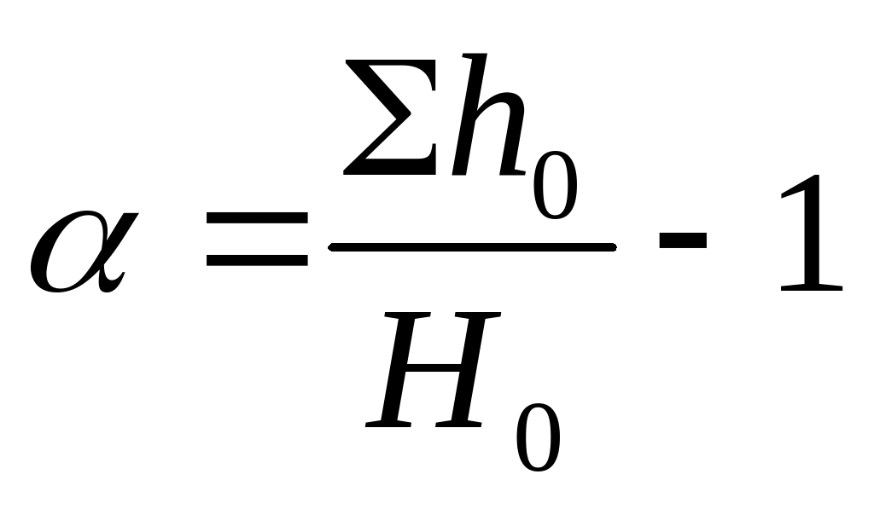 ; (3.35)
где Σh₀ — сумма располагаемых во всех ступенях турбины теплоперепадов, кДж/кг.
Коэффициент возврата теплоты турбины при равенстве относительных внутренних кпд отдельных ступеней находится по формуле
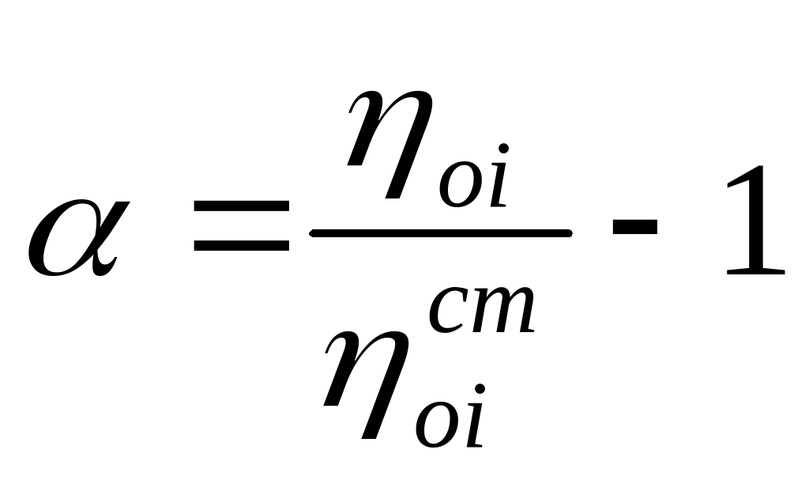 (3.36)
Значения коэффициента возврата теплоты турбины в зависимости от числа ступеней находятся в пределах 0,04...0,06.
Характеристический коэффициент турбины. Характеристический коэффициент турбины Y[кг·м²/(кДж·с²)], подобно отношению и/с₁ для ступеней, характеризует экономичность турбины и в целом и определяется по формуле
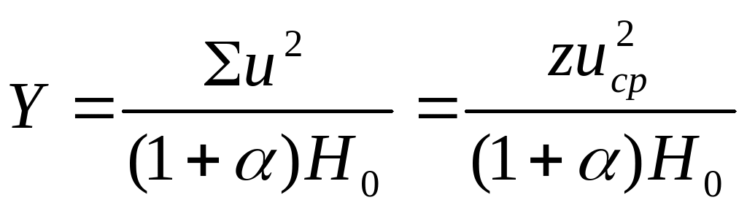 , (3.37)
где z – количество ступеней турбины; и_{ср} — средняя окружная скорость на середине лопатки, м/с.
Мощности турбины. Эффективной мощностью N_{e} (кВт) называют мощность, снимаемую с вала или соединительной муфты турбины:
N_{e}=DH₀η_{oe}. (3.38)
Эффективная мощность N_{e} меньше внутренней (индикаторной) мощности N_{i} на величину мощности механических потерь N_{м}, т. е.
N_{e}=N_{i}-N_{м}. (3.39)
Внутренняя (индикаторная) мощность N_{i} (кВт) находится из формулы (3.31).
Электрическая мощность N_{э} (кВт) определяется из формулы (3.33).
Расход пара турбины. Экономичность паровой турбины оценивается как кпд, так и удельным расходом пара.
Удельный эффективный расход пара [кг/(кВт·ч)] представляет собой отношение секундного расхода пара D к эффективной мощности N_{e}, т. е.
d_{e}=D/N_{e}=3600/(η_{oe}Н₀). (3.40)
Удельный эффективный расход пара мощных конденсационных турбин при полной нагрузке составляет 3...4 кг/(кВтч).
Расход пара (кг/с) на турбину с отбором пара находится по формуле
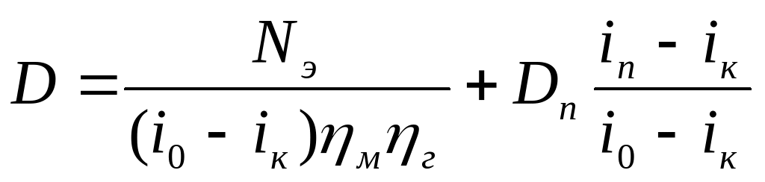 , (3.41)
где D_{п} — отбор пара, кг/с; i₀ — энтальпия пара при начальных параметрах пара, кДж/кг; i_{п} — энтальпия пара, поступающего из отбора, кДж/кг; i_{к} — энтальпия пара в конденсаторе, кДж/кг.
Энтальпия пара, поступающего из отбора:
i_{п}=i₀-(i₀-i_{п.а})η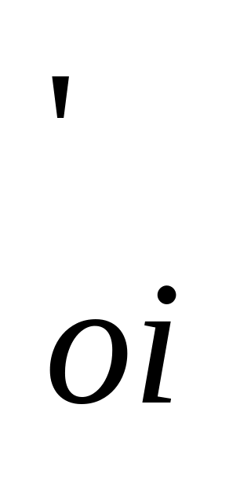 , (3.42)
где i_{п.а} — энтальпия пара при адиабатном расширении пара от начального состояния до давления, при котором обеспечивается отбор, кДж/кг; η — относительный внутренний кпд части высокого давления (до отбора).
Энтальпия пара в конденсаторе
i_{к}=i_{п}-(i_{п}-i_{к.а})η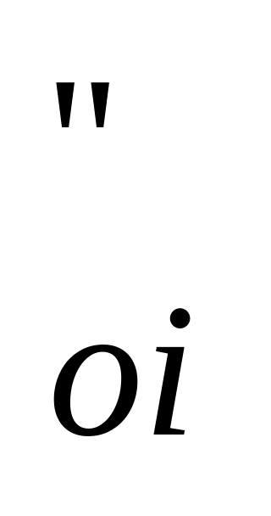 , (3.43)
где i_{к.а} — энтальпия пара при адиабатном расширении пара от давления отбора до давления в конденсаторе, кДж/кг; η - относительный внутренний кпд части низкого давления (после отбора).
Давление и расход пара в ступенях турбины при переменном режиме. Изменение расхода пара через турбину вызывает перераспределение давлений и теплоперепадов в ее ступенях. Зависимость между расходом и давлением пара в ступенях турбины для скоростей пара в соплах ниже критических выражается уравнением
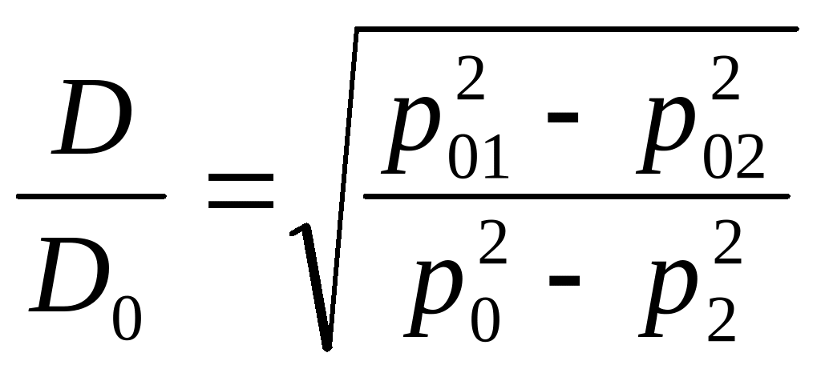 , (3.44)
где D₀ и D — расходы пара через турбину соответственно расчетном и рассматриваемом режимах, кг/с; р₀ и р₀₁ — давления пара перед соплами первой или любой ступени соответственно при расчетном и рассматриваемом режимах, Па; р₂ и р₀₂ — давления пара за рабочими лопатками последней или любой ступени соответственно при расчетном и рассматриваемом режимах, Па. Изменение давления в ступени конденсационной турбины в зависимости от расхода пара
p₀₁=р₀D/D₀. (3.45)
Изменение давления в ступени турбины с противодавлением в зависимости от расхода пара
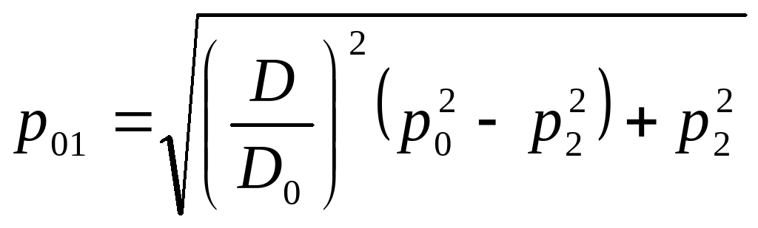 . (3.46)
КОНДЕНСАТОРЫ ПАРОВЫХ ТУРБИН
Расход (кг/с) охлаждающей воды для конденсатора определяется из теплового баланса конденсатора
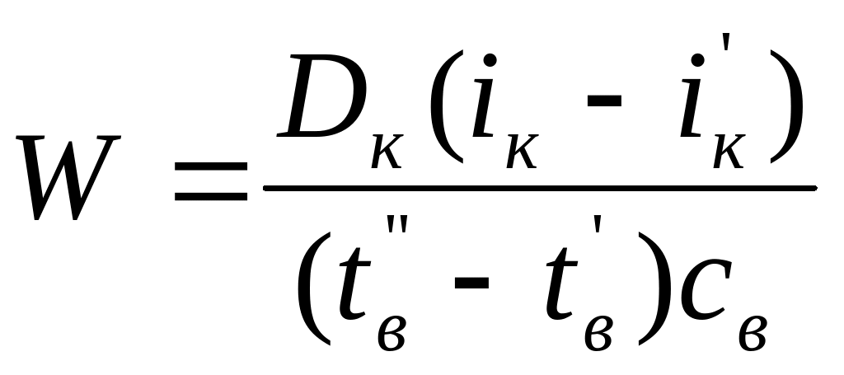 , (3.47)
где D_{к} — расход конденсируемого пара, кг/с; i_{к} — энтальпия пара в конденсаторе, кДж/кг; i — энтальпия конденсата, кДж/ с_{в} — теплоемкость охлаждающей воды, кДж/(кг·К); t и t — температуры охлаждающей воды на выходе из конденсатора и на входе в него, °С.
Кратность охлаждения (кг/кг) для конденсатора
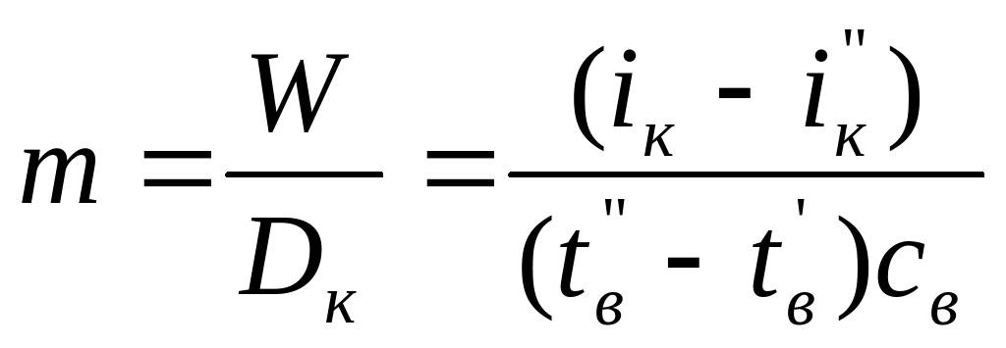 . (3.48)
Количество теплоты (кДж/с), отдаваемое конденсирующим паром в конденсаторе в течение секунды:
Q=D_{к}(i_{к}-i ). (3.49)
Количество теплоты (кДж/с), воспринимаемое охлаждающей водой в конденсаторе в течение секунды:
Q=W(t -t )c_{в}. (3.50)
Поверхность (м²) охлаждения конденсатора определяется уравнения теплопередачи
F_{к}=Q/(кΔt_{ср}), (3.51)
где к — коэффициент теплопередачи, кВт/(м²·К); Δt_{ср} — средний температурный напор в конденсаторе, °С, определяемый по формуле
Δt_{ср}=t_{нп}-(t +t )/2, (3.52)
где t_{нп} — температура насыщенного пара, °С.

Пример 1: Определить потери тепловой энергии в соплах, на лопатках и с выходной абсолютной скоростью в активной ступени, если скоростной коэффициент сопла φ=0,97, скоростной коэффициент лопаток ψ=0,86, угол наклона сопла к плоскости диска α₁=14°, средний диаметр ступени d=0,8 м, частота вращения вала турбины n=3600об/мин, отношение окружной скорости на середине лопатки к действительной скорости истечения пара из сопл u/c₁=0,44 и угол выхода пара из рабочей лопатки β₂=22°.
Решение: Окружную скорость на середине лопатки определяем по формуле (3.4):
u=πdn/60=3,14·0,8·3600/60=151 м/с.
Действительная скорость истечения пара из сопл, из соотношения и/с₁=0,44,
c₁=u/0,44=151/0,44=343 м/с.
Потери тепловой энергии в соплах, по формуле (3.12),
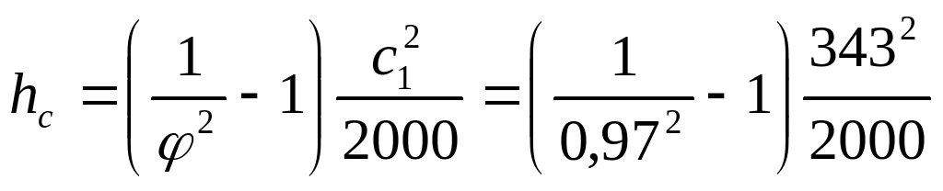 =3,7 кДж/кг.
Относительная скорость входа пара на лопатки, по формуле (3.5),
= 200 м/с.
Потери тепловой энергии на лопатках, по формуле (3.13),
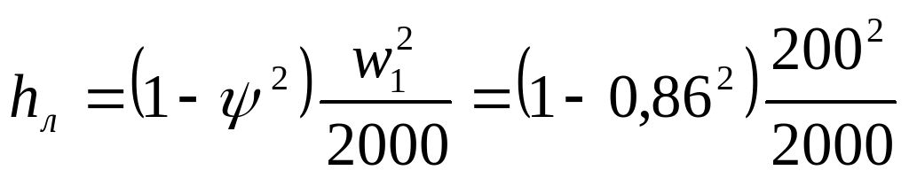 =5,2 кДж/кг.
Относительная скорость выхода пара из канала между рабочими лопатками, по формуле (3.6),
w₂=ψw₁=0,86·200 =172 м/с.
Абсолютная скорость выхода пара из канала между рабочими лопатками, по формуле (3.8),
= 65 м/с.
Потери тепловой энергии с выходной абсолютной скоростью по формуле (3.15),
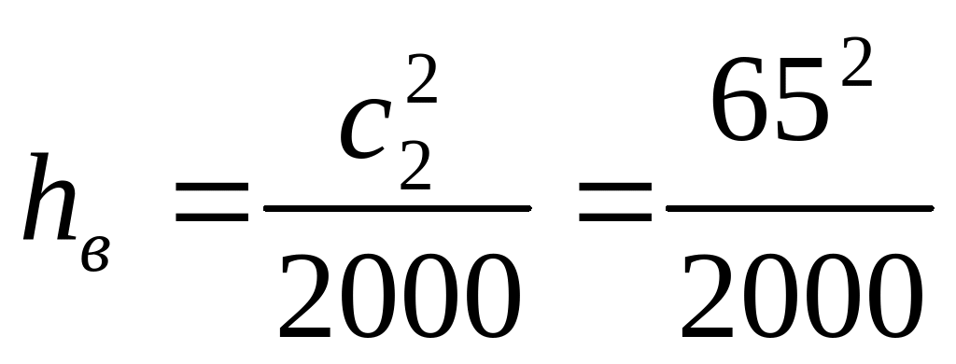 = 2,l кДж/кг.
Пример 2. Определить относительный кпд на лопатках в реактивной ступени, если располагаемый теплоперепад в ступени h₀=130 кДж/кг, скоростной коэффициент сопла φ=0,96, скоростной коэффициент лопаток ψ=0,91, угол наклона сопла к плоскости диска α₁=13°, отношение окружной скорости на середине лопатки к действительной скорости истечения пара из сопл u/c₁=0,5, угол выхода пара из рабочей лопатки β₂=20° и степень реактивности ступени ρ=0,42.
Решение: Действительную скорость истечения пара из сопл определяем по формуле (3.2):
= 373 м/с.
Потери тепловой энергии в соплах, по (3.12),
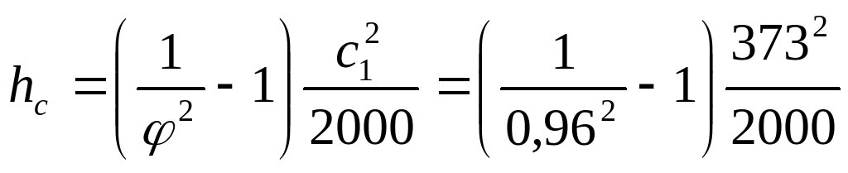 = 6 кДж/кг.
Окружная скорость на середине лопатки, из соотношения u/c₁=0,5,
и=0,5с₁=0,5·373=186,5 м/с.
Относительная скорость входа пара на лопатки, по формуле (3.5),
=196 м/с.
Относительная скорость выхода пара из канала между рабочими лопатками, по формуле (3.7),
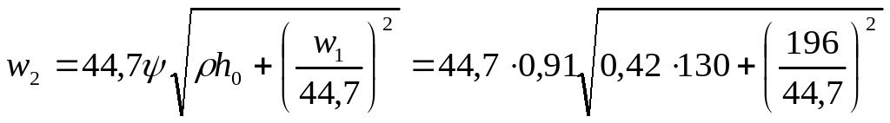 = 349 м/с,
Потери тепловой энергии на лопатках, по формуле (3.14),
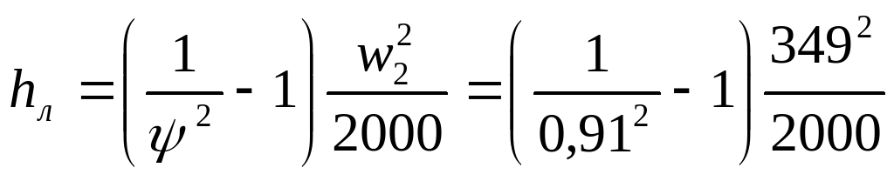 =12,6 кДж/кг.
Абсолютная скорость выхода пара из канала между рабочими лопатками, по формуле (3.8),
= 185 м/с.
Потери тепловой энергии с выходной абсолютной скоростью, по формуле (3.15),
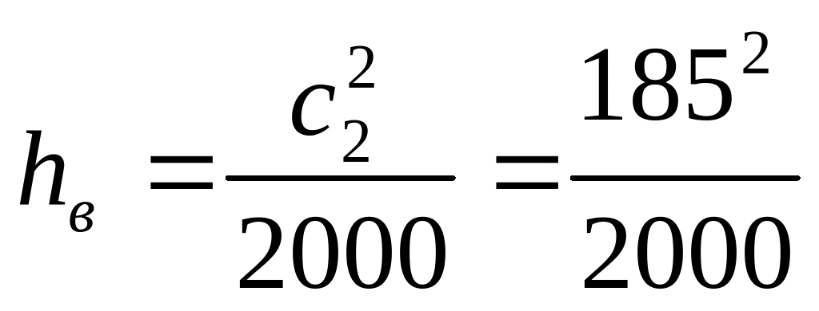 = 17,1 кДж/кг.
Относительный кпд на лопатках, по формуле (3.18),
η_{о.л}=(h₀-h_{c}-h_{л}-h_{в})/h₀=(130-6,0-12,6-17,1)/130=0,725.
Пример 3. В реактивной ступени перегретый пар с начальным давлением р₀=1,4МПа и температурой t₀=350°C расширяется до p₂=0,35 МПа. Определить площадь выходного и минимального сечений расширяющегося сопла, если скоростной коэффициент сопла φ=0,96, расход пара через сопло М=1,8 кг/с, коэффициент расхода сопла μ_{l}=0,96 и степень реактивности ступени ρ=0,5.
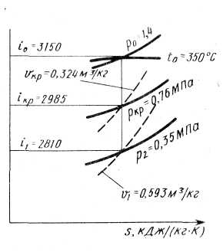
Р ешение: Критическое давление пара при истечении его из сопла определяем по формуле (3.27)
p_{кр}=β_{кр}р₀=0,546·1,4=0,76МПа.
Находим на is-диаграмме (рис. 3.10) энтальпии пара i₀=3150 кДж/кг, i_{кр}=2985 кДж/кг, i₁=2810 кДж/кг и удельные объемы пара v_{кр}=0,324 м³/кг; v₁=0,593 м³/кг.
Действительную скорость истечения пара из сопл определяем по формуле (3.2):
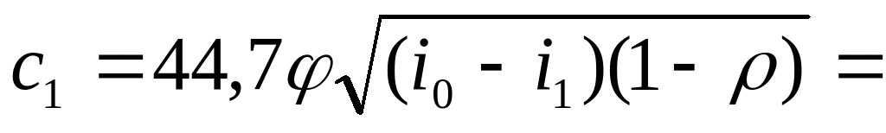
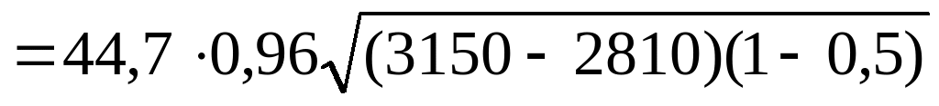 =560 м/с.
Площадь выходного сечения расширяющегося сопла, по формуле (3.25),
f₁=Mv₁/(μ_{l}c_{l})=1,8·0,593/(0,96·560)=1,99·10⁻³ м².
Критическая скорость истечения пара из сопл, по формуле (3.2),
= 389 м/с.
Площадь минимального сечения расширяющегося сопла, по формуле (3.26),
f_{min}=Mv_{кр}/(μ_{l}c_{кр})=1,8·0,324/(0,96·389)=1,56·10⁻³ м².

Задание на второй рейтинг
Вариант 10
Задача 1. При испытании турбины были измерены параметры пара перед турбиной р₀=3,5 МПа, t₀=410°C и за турбиной p₂=1,2 МПа и t₂=290°C. Определить коэффициент возврата теплоты, если турбина имеет семь ступеней с одинаковыми относительными внутренними кпд η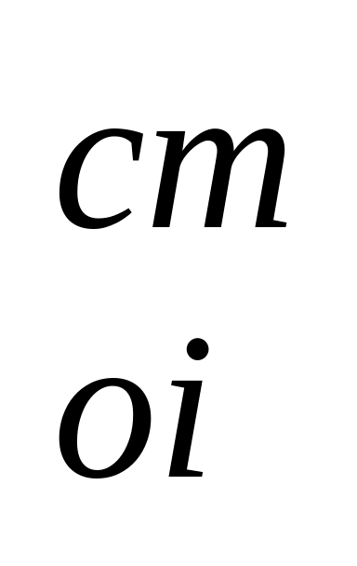 =0,73.
Ответ: α=0,057.
Задача 2. Для турбины с начальными параметрами пара р₀=0 МПа, t₀=500°С и противодавлением р₂=1,5 МПа определить коэффициент возврата теплоты, если использованный теплопорепад регулирующей ступени h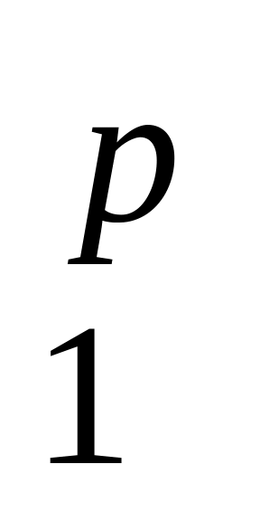 = 102 кДж/кг и относительный внутренний кпд регулирующей ступени η =0,68. Турбина имеет шесть нерегулируемых ступеней с одинаковыми располагаемыми теплоперепадами h₀=62 кДж/кг.
Ответ: α=0,053.
Вариант 13
Задача 1. Турбина, работающая с начальными параметрами пара р₀=2,6 МПа, t₀=360°C при давлении пара в конденсаторе р_{к}=4,5·10³ Па, имеет относительный эффективный кпд η_{ое}=0,68. На сколько увеличится удельный эффективный расход пара, если давление в конденсаторе повысится до р =8·10³ Па, а относительный эффективный кпд понизится до η_{ое}=0,63.
Ответ: Δd_{e}=0,14 кг/(кВт·ч).
Задача 2. Конденсационная турбина эффективной мощностью N_{e}=12000 кВт работает при начальных параметрах р₀=2,8 МПа, t₀=400°C и давлении пара в конденсаторе р_{к}=4,5·10³ Па. Определить удельный эффективный расход пара и относительный эффективный кпд турбины, если расход пара D=15 кг/с.
Ответ: d_{e}=4,5 кг/(кВт·ч); η_{ое}=0,708.

